3 ТӘЖІРИБЕЛІК ЖҰМЫС

«ЖОЛ ЖАМЫЛҒЫСЫНЫҢ ТЕГІСТІІГН БАҒАЛАУ ЖӘНЕ АНЫҚТАУ»

3.1 Жұмыстың мақсаты

Жол жамылғысының тегістігін анықтау әдістерімен танысу, жол жамылғысының тегістігін бағалау.

3.2 Қысқаша теориялық мағлұмат

Жол жамылғысының тегістігі S - дегеніміз жолдың жоғары көліктік-пайдалану қасиетін қамтамасыз ететін жүру бөлігінің жоғарғы сапалық күйі (қауіпсіздік, ыңғайлылық). Бойлық және көлденең пішінді биіктігі бойынша орнатылған тербегіс мөлшерін салыстырумен бағаланады. Жол жамылғысының тегістігі жолда қозғалыстың ыңғайлығын сипаттайтын, жолдың толықтай көлік-жұмысына және автомобильдың жылдамдығына шешуші ықпал жасайтын негізгі корсеткіштердің бірі.
Жамылғы тегістігін өлшейтін аспаптардың 3 тобы болады: жамылғы бетінің тегістігін бағалайтын жеңілдетілген аспаптар (әртүрлі құрылғыдағы төрткілдеш); жамылғының бойлық пішінін өлшеуге мүмкіндік беретін аспап (профилограф); жамылғының автомобильге динамикалық әсер етуін бағалауға негізделген аспап (толчкомер, акселерометр).
Жол жамылғысының тегістігін жол құрылысында көбінесе арнайы 3 метрлі төрткілдештің (рейка) көмегімен бағалайды. Төрткілдешті жамылғы бетіне төсеп, шамасы 5мм-ден аспайтын арнайы қима үлгімен саңылауларды анықтайды. Төрткілдешті сонымен қатар, жол бөлігінің тегістігін бағалауда су өткізетін құрылыс үстінде шұңқырларды, иірімдерді өлшеуге пайдалануға болады.
Жолды пайдалану барысында мұндай әдістің төмен өнімділігінің себебінен және тексерілген сапар желісінің (маршрут) едәуір ұзақтығынан жамылғы тегістігін бағалау үшін әдетте точкомер (түрткі өлшеуіші) қолданылады.
Бұл аспаптың құрылымы автомобиль шанағында (кузов) орнатылған иілгіш арқан арқылы артқы мостпен қосылған қырылдақ жалғастырғыштан тұрады (храповой муфты). Мұнда иілгіш арқан атанаққа (барабан) оралған және қырылдақ жалғастырғышқа қатты қосылып тұрады. Арқанның соңы серіппе арқылы аспап орнағына (станина) автомобиль жартысына бекітілген. Серіппегіштің (рессор) қысылуынан және автомобиль шанағының тербелісімен созылған арқан атанақты және қырылдақ жалғастырғышты айналдырады. Қырылдақ жалғастырғыштың айналуы есеп механизмін іліністен шығарады, және оның көрсеткіші ауыспайды. Есеп механизмінің көрсеткіші қағаз таспаға басылады.

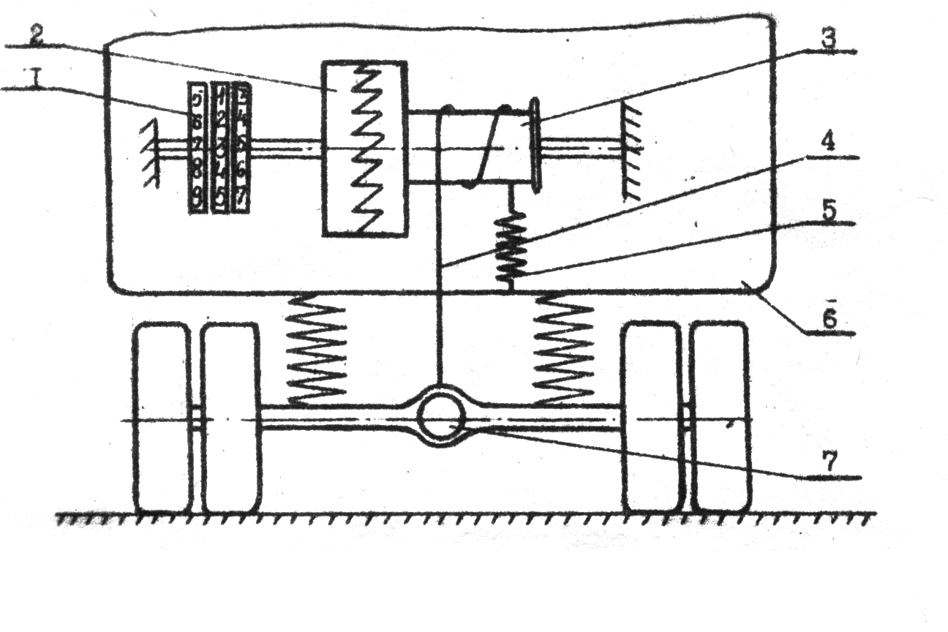
Сурет 3.1 - Толчкомердің принципті сұлбасы

3 метрлі төрткілдеш астында саңылаудың орташа өлшемдері арасында орнықты корреляционды байланыс орнаған және толчкомердің көрсеткіші S (см/к):

S=20+7.1h^{1.7} (3.1)

Жамылғының тегістігін өлшеуге арналған, құрылымы жетілдірілген аспап профессор А.А. Хачатуровтың жетекшілігімен МАДИ-да өңделген «Баяу маятнигі» және доңғалақ қаңқа түрінде орындалған бүкіл тіркемелі аспап жамылғы микропішінін магнитті таспаға жазып алады. Өлшеу қорытындысы ұқсас спектрометр-анализатормен өлшеу уақытында өңделеді.
Жол жамылғының тегістігін бағалау үшін сонымен қатар, тік үдеуді белгілеуге мүмкіндік беретін акселерометр ХАДИ-ді қолданады. Тік үдеуді зерттеу көрсеткендей автомобиль шанағының тербелісіне 3-4 м/с жеке, 2-2,5 м/с жүйелі үдеу дамылсыздандырып тұрады. Жағымсыз тербеліске 5-7 м/с жеке, 3-4 м/с жүйелі үдеу сәйкес келеді.

  - Жұмысты өткізу әдісі

1. Жол жамылғысының тегістігін бағалау үшін толчкометр орнатылған автомобиль берілген 60 км/сағ жылдамдықпен қозғалады.
2. Километрдің белгісін жүріп өту кезінде оператор толчкометрдің соленодасының батырмасын басады.
3. Жамылғы тегістігін сипаттайтын көрсеткішті анықтау үшін, кейінгі есептеуден алдындағы есептеуді кеміту қажет.
4. Өлшеу қорытындысын бойынша жол жамылғы тегістігінің километрлі графигі құрылады. Жамылғы тегістігінің көрсеткішінен басқа бұл графикке осы көрсеткіштің рұқсат етілген деңгейлері де кіргізіледі. Жамылғының тегістігі рұқсат етілген мәндерден тыс қалса, жол бөлігі қанағаттанарлықсыз деп есептелінеді. Яғни шұғыл жөндеуді қажет етеді.

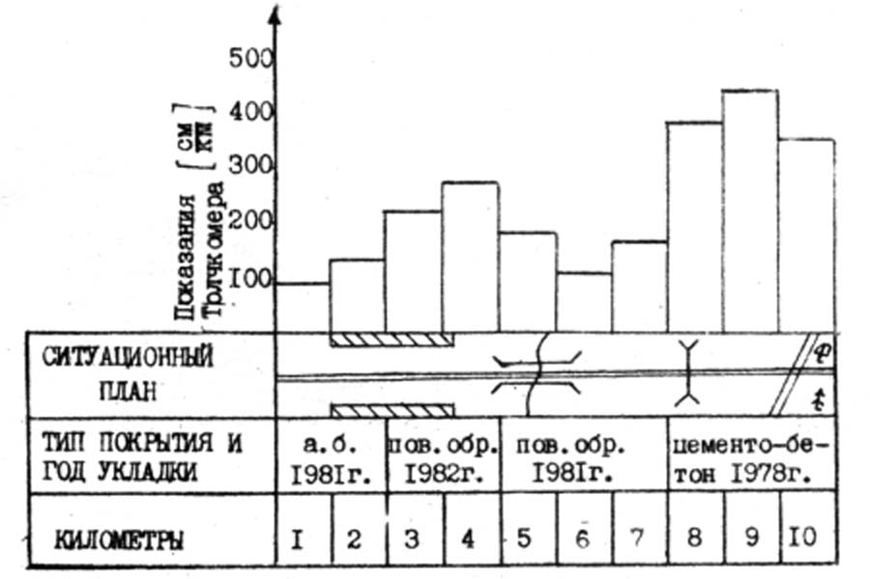

Сурет 3.2 – Жол жамылғысының тегістігінің графигі

Кесте 3.1 – Жол жамылғысы тегістігінің шекті мәндері
Жамылғы | Толчкомердің мәндері, см\км, тегістікті бағалауға сәйкес
Жамылғы | өте жақсы | жақсы | Қана-сыз
Цементобетонды, асфальтобетонды, қиыршық тас, органикалық тұтқырғыштармен өңделген  Қиыршық тас және ірі құм  Жұмыр тас төселген көше | 50  140  200 | 100  250  350 | 200  500  700
  - Бақылау сұрақтары

1 Жол жамылғысының тегістігі дегеніміз не?
2 Жол жамылғысының тегістігін өлшеуге арналған аспаптар?
3 Толчкомердің әрекет ету принципі?
4 Жол жамылғысы тегістігін бағалау. Тегістіктің рұқсат етілген мәндері?
5 Жол жамылғысы тегістігінің сызықтық графигі?
6 Тегістіктің қозғалыс жағдайларына әсері?

